Draadnagel (3)
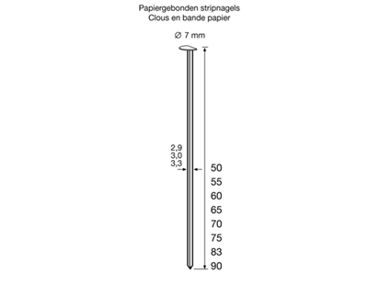
Geschikt voor gebruik in:
DutackPro gastacker S3390G34
Artikelnummer | draaddikte | lengte | materiaal | inhoud per doos
5150028 | 3,0 mm | 70 mm | verzinkt | 4000
5150029 | 3,0 mm | 75 mm | verzinkt | 3000
5150030 | 3,0 mm. | 83 mm | verzinkt | 3000
5150031 | 3,0 mm | 90 mm | verzinkt | 3000

